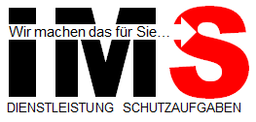 | HACCP Konzept und Hygieneorganisation Küchenbetriebe | HACCP.10.1
Anlage: Nachweis der erfolgten Unterweisung HACCP-Team

Auswahl der Unterweisungen und Schulungen (Digitale Unterweisungen sind mit einem Zertifikat nachzuweisen):

Übersicht HACCP-Konzept
Arbeitsprogramm HACCP-Konzept
Gesetzliche und normative Vorgaben
Durchführung einer Gefahrenanalyse
Festlegen und steuern von CCPs
Steuerung von Korrekturmaßnahmen
Verifizierung des HACCP-Konzeptes
Dokumentation HACCP
Sonstige:

Datum der Umsetzung: TT.MM.JJJJ

Mit Unterschrift bestätigt der Teilnehmer die Einweisung / Unterweisung umgesetzt zu haben und eigenhändig unterzeichnet zu haben.

Name | Vorname | Unterschrift

